INFORME SOBRE LAS GESTIONES REALIZADAS POR LA DIPUTADA JOSEFINA GARZA BARRERA, DURANTE EL MES DE JULIO DE 2020.

En cumplimiento a lo dispuesto por el artículo 26 fracción XIII de la Ley de Acceso a la Información Pública para el Estado de Coahuila de Zaragoza, informo las gestiones realizadas por la suscrita Diputada del Distrito VI, en los siguientes términos:

DIPUTADA | DIRECCIÓN DE LA OFICINA DE GESTIÓN:
JOSEFINA GARZA BARRERA | Comité Municipal del PRI. Calle Libertad 614, Zona Centro. Cd. Frontera, Coahuila.

JULIO 2020

N° DE GESTIONES | TIPO DE GESTIONES REALIZADAS
55 | Entrega de Kits de Limpieza
105 | Entrega de despensas, Castaños, Frontera, Monclova
6 | Entrega de Apoyos Económicos para análisis
21 | Entrega de Apoyo para enfermos
150 | Entrega de Platillos de comida a colonias
10 | Entrega de Apoyos Económicos para Inscripciones

Estas fueron las gestiones que lleve a cabo en mi Distrito durante el mes de julio de 2020, por lo que me permito acompañar algunas fotografías como evidencia de dichas actividades.
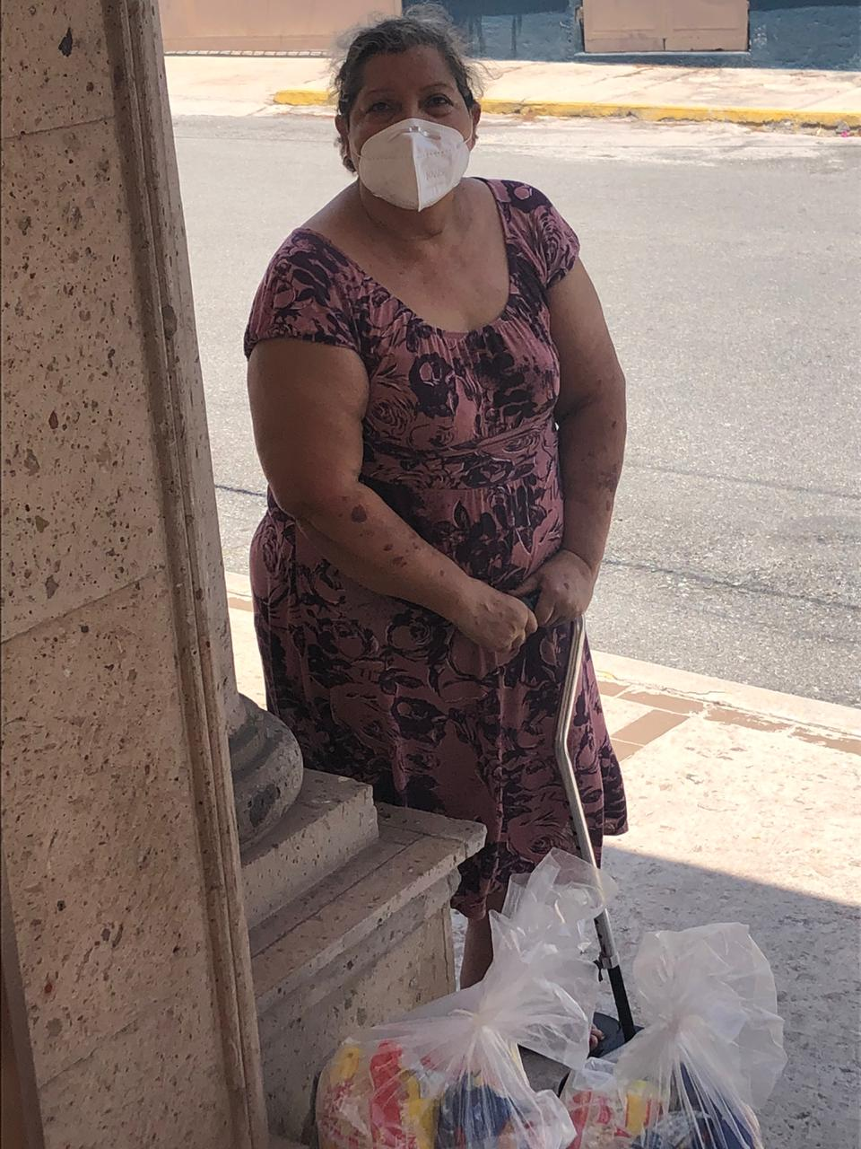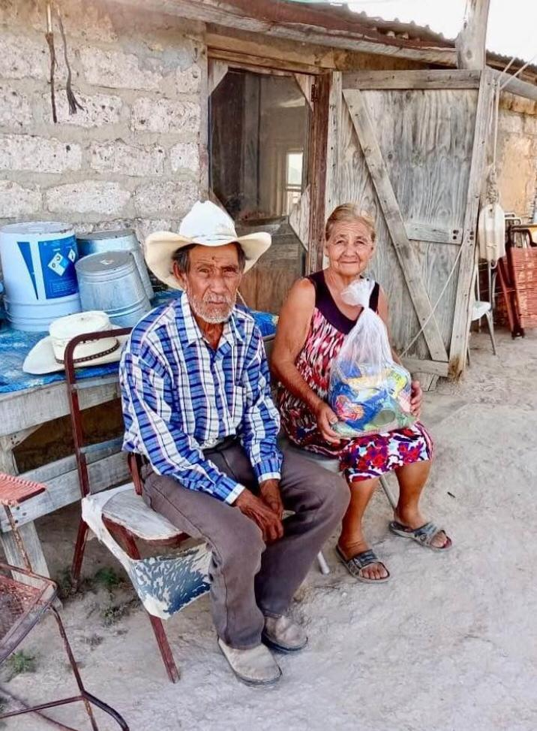

Saltillo, Coahuila agosto de 2020

JOSEFINA GARZA BARRERA
RÚBRICA

